Brausteuerung V3 (Bluetooth)
Aufbauanleitung

mikroSikaru.de

brausteuerung@AndreBetz.de
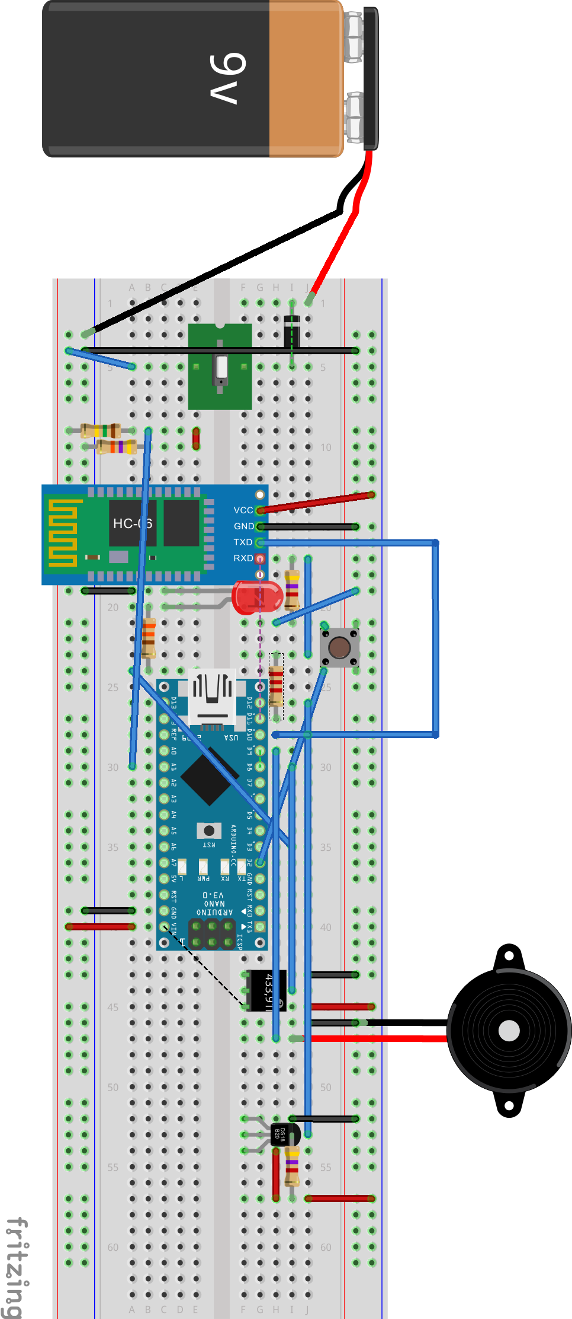
Platine Rückseite Verdrahtung Arduino Nano
D11
D10
D9
D8
D7
D12
D6
D5
D4
D3
D2
GND
RST
RX
TX

3V
AREF
A0
A1
A2
D13
A3
A4
A5
A6
A7
5V
RST
GND
VIN
Arduino Nano (Rückseite von unten)
RX
TX
GND
VCC
HC-06
GND
VCC
Data
433MHz
Piezzo
+
+
9V
-
4,7KOhm
47KOhm
150KOhm
(rot) (gelb) (schwarz)
TempSensor DS18B20

7x
330Ohm

D2
LED
R2
R3
R1
R4
2,2KOhm
4,7KOhm
R5
R6
2x 70mm Rote Kabel
2x 70mm Schwarze Kabel
45cm Lötzinn 1,0mm
1x Piezzo
1x Platine 6cm x 5,5cm
1x 433MHz SendeModul
1x Arduino Nano
1x 330Ohm (R1) (orange, orange, schwarz,schwarz, <variabel>)
1x 150kOhm (R3) (braun, grün, schwarz, orange, <variabel>)
1x 47kOhm (R2) (gelb, violet, schwarz,rot, <variabel>)
1x 4,7kOhm (R4) (gelb, violet, schwarz,braun, <variabel>)
1x 2,2kOhm (R5) (braun, schwarz,schwarz ,braun, <variabel>)
1x 4,7kOhm (R6) (rot, schwarz,schwarz ,braun <variabel>)
1x Schalter
1x HTC 6 Bluetooth Modul
1x rote LED d=3mm
1x 9V Batterieclip
1x Gehäuse GEH KSB 01B 101x60x26
1x Dipswitch
1x Taster
1x Tülle
1x DS18b20 Temp Sensor
1x Sekundenkleber 2 Tropfen für zugentlastung Sensor
1x Isolierband 10cm
1x D1 Diode 1N5817
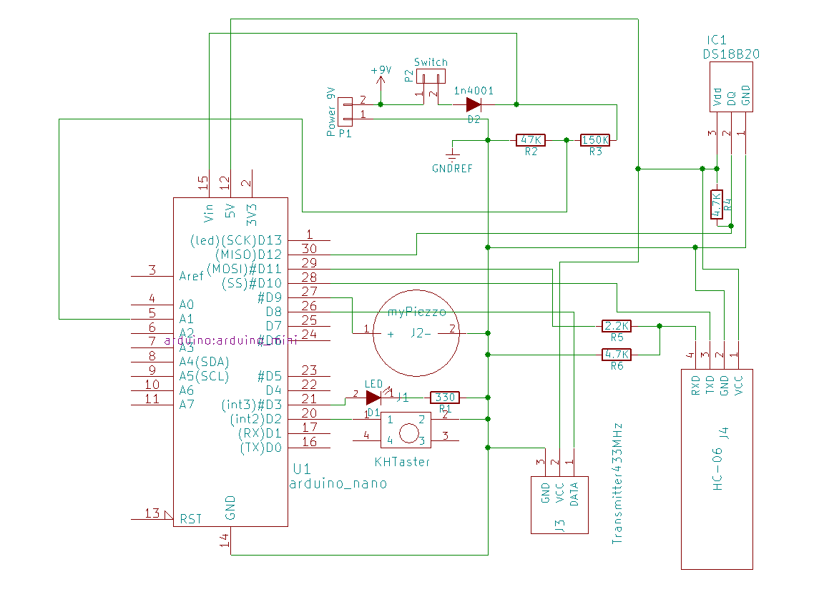
1. Platine bestücken
2,2K
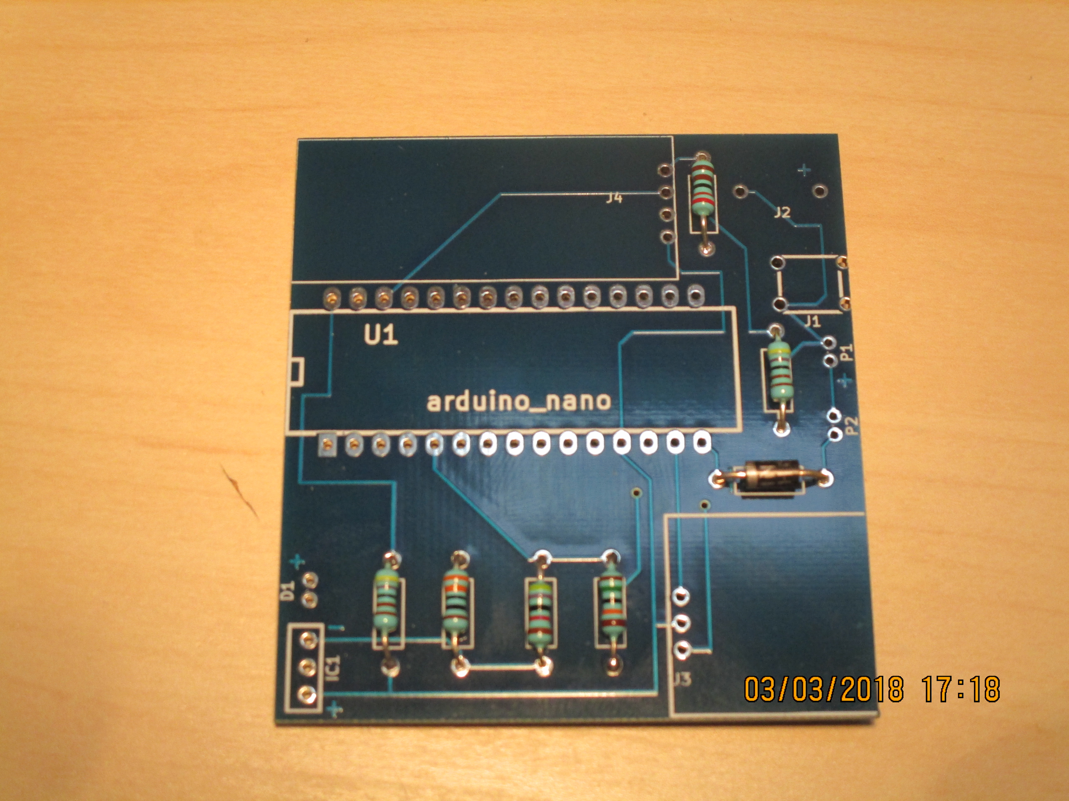
Widerstände und Diode
47K
150K
330
4,7K
4,7k
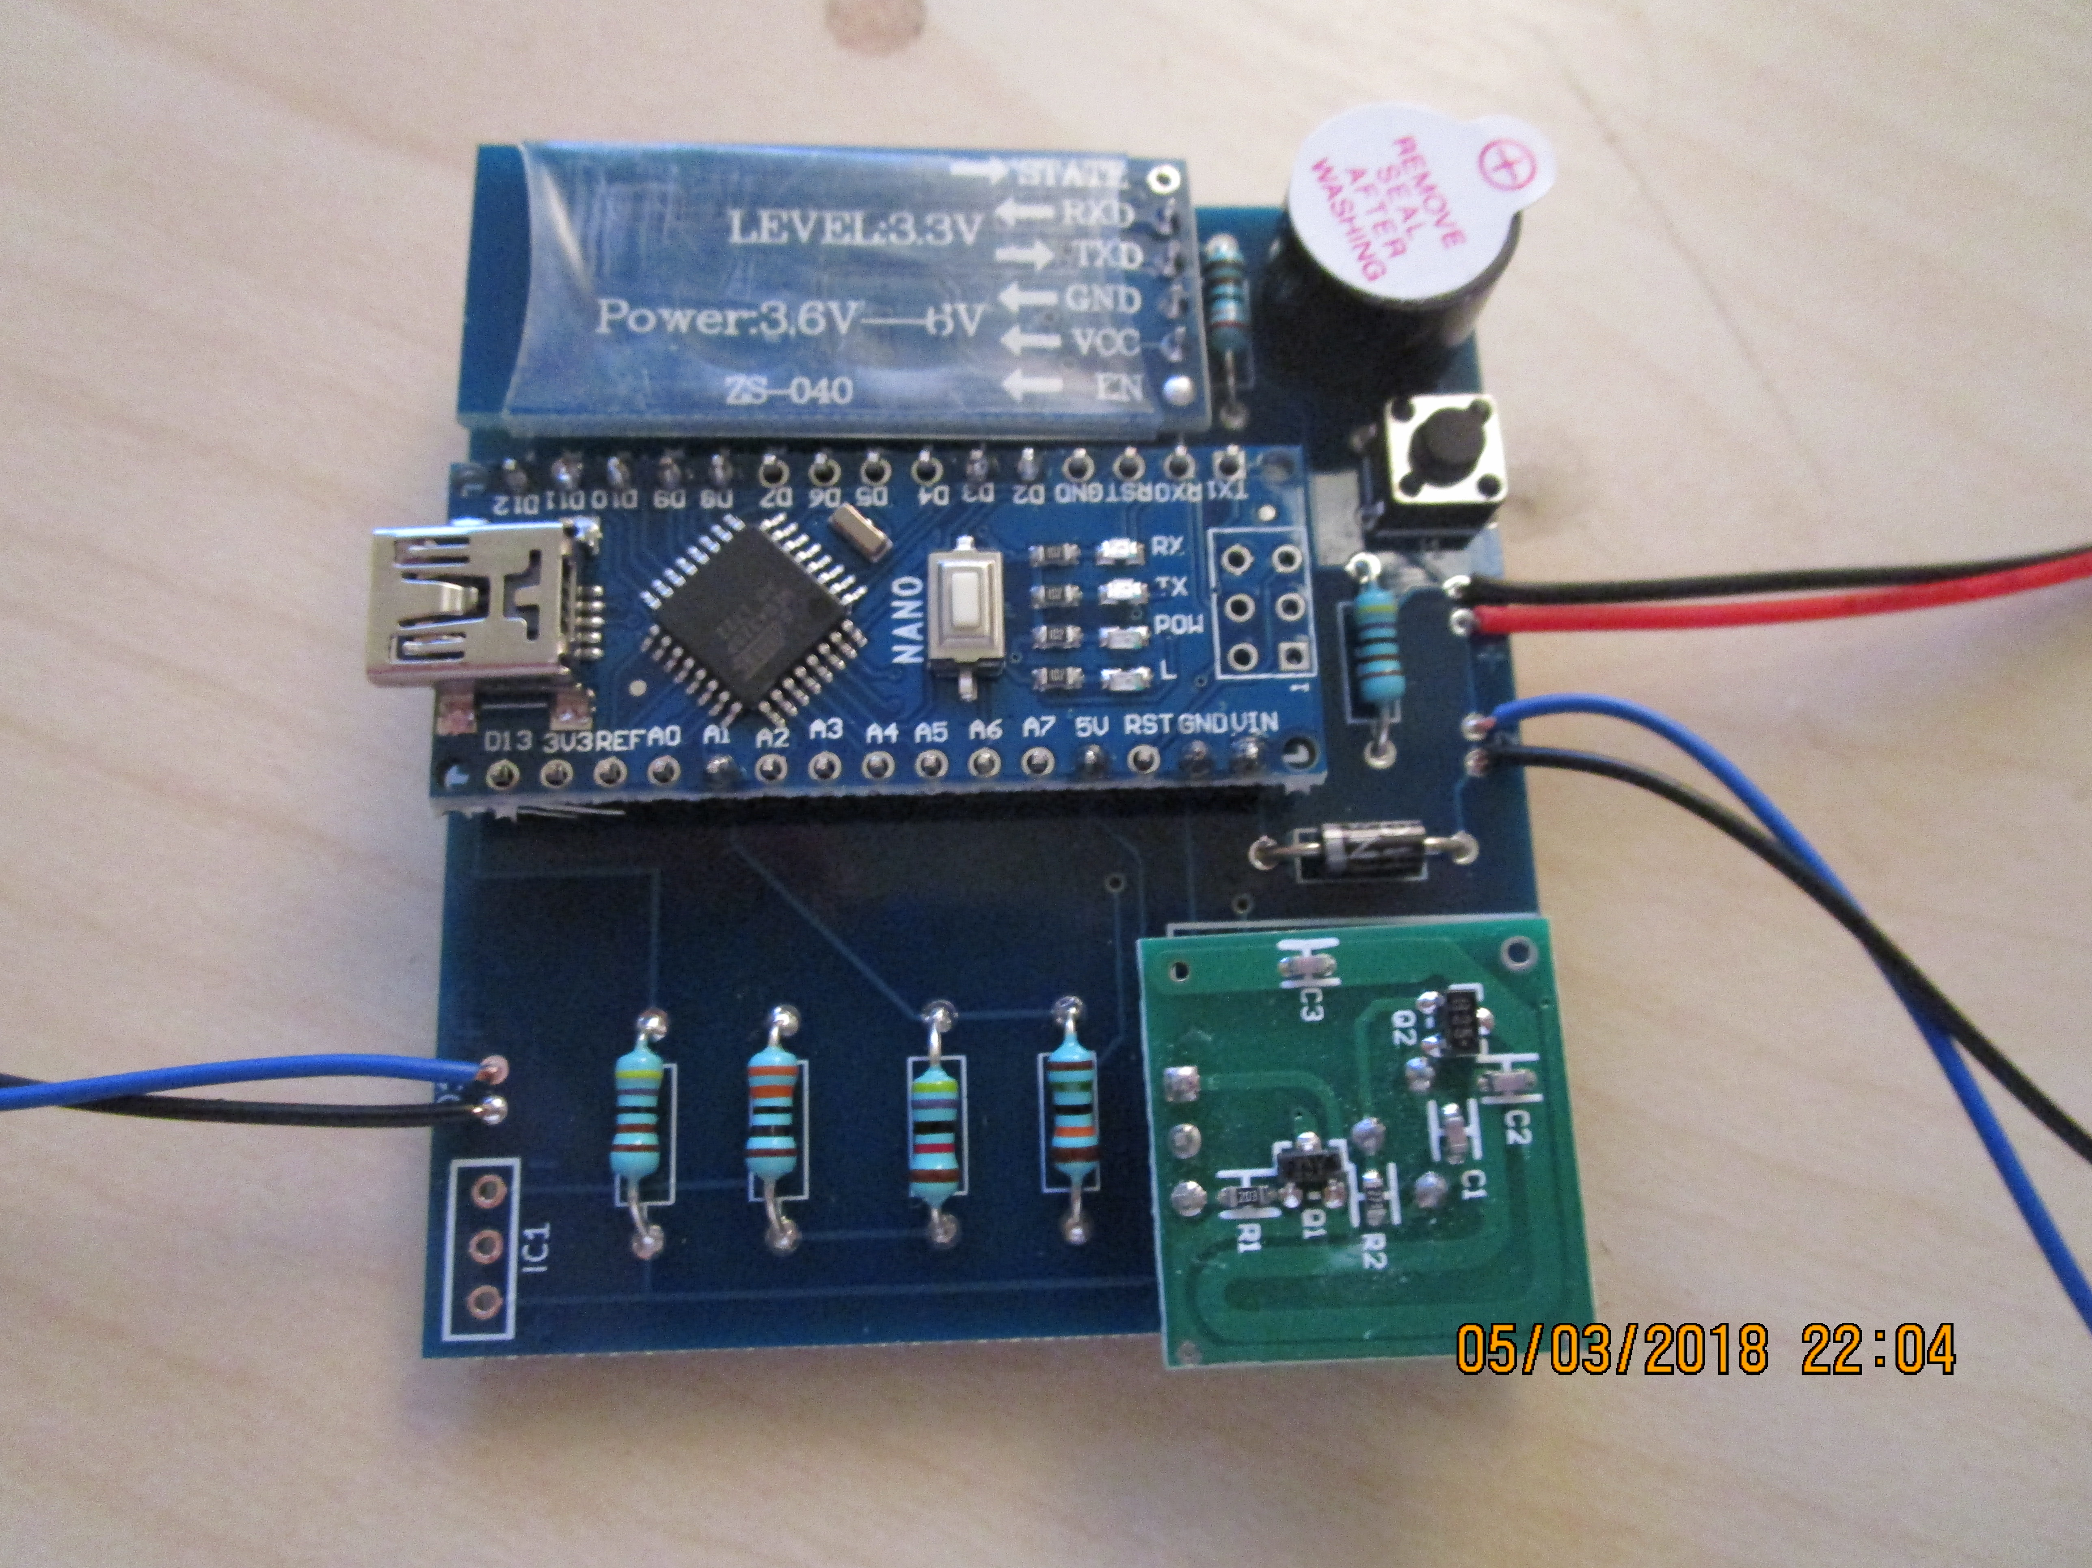
Diode Richtung beachten. Am besten noch vor dem Arduino reinsetzen

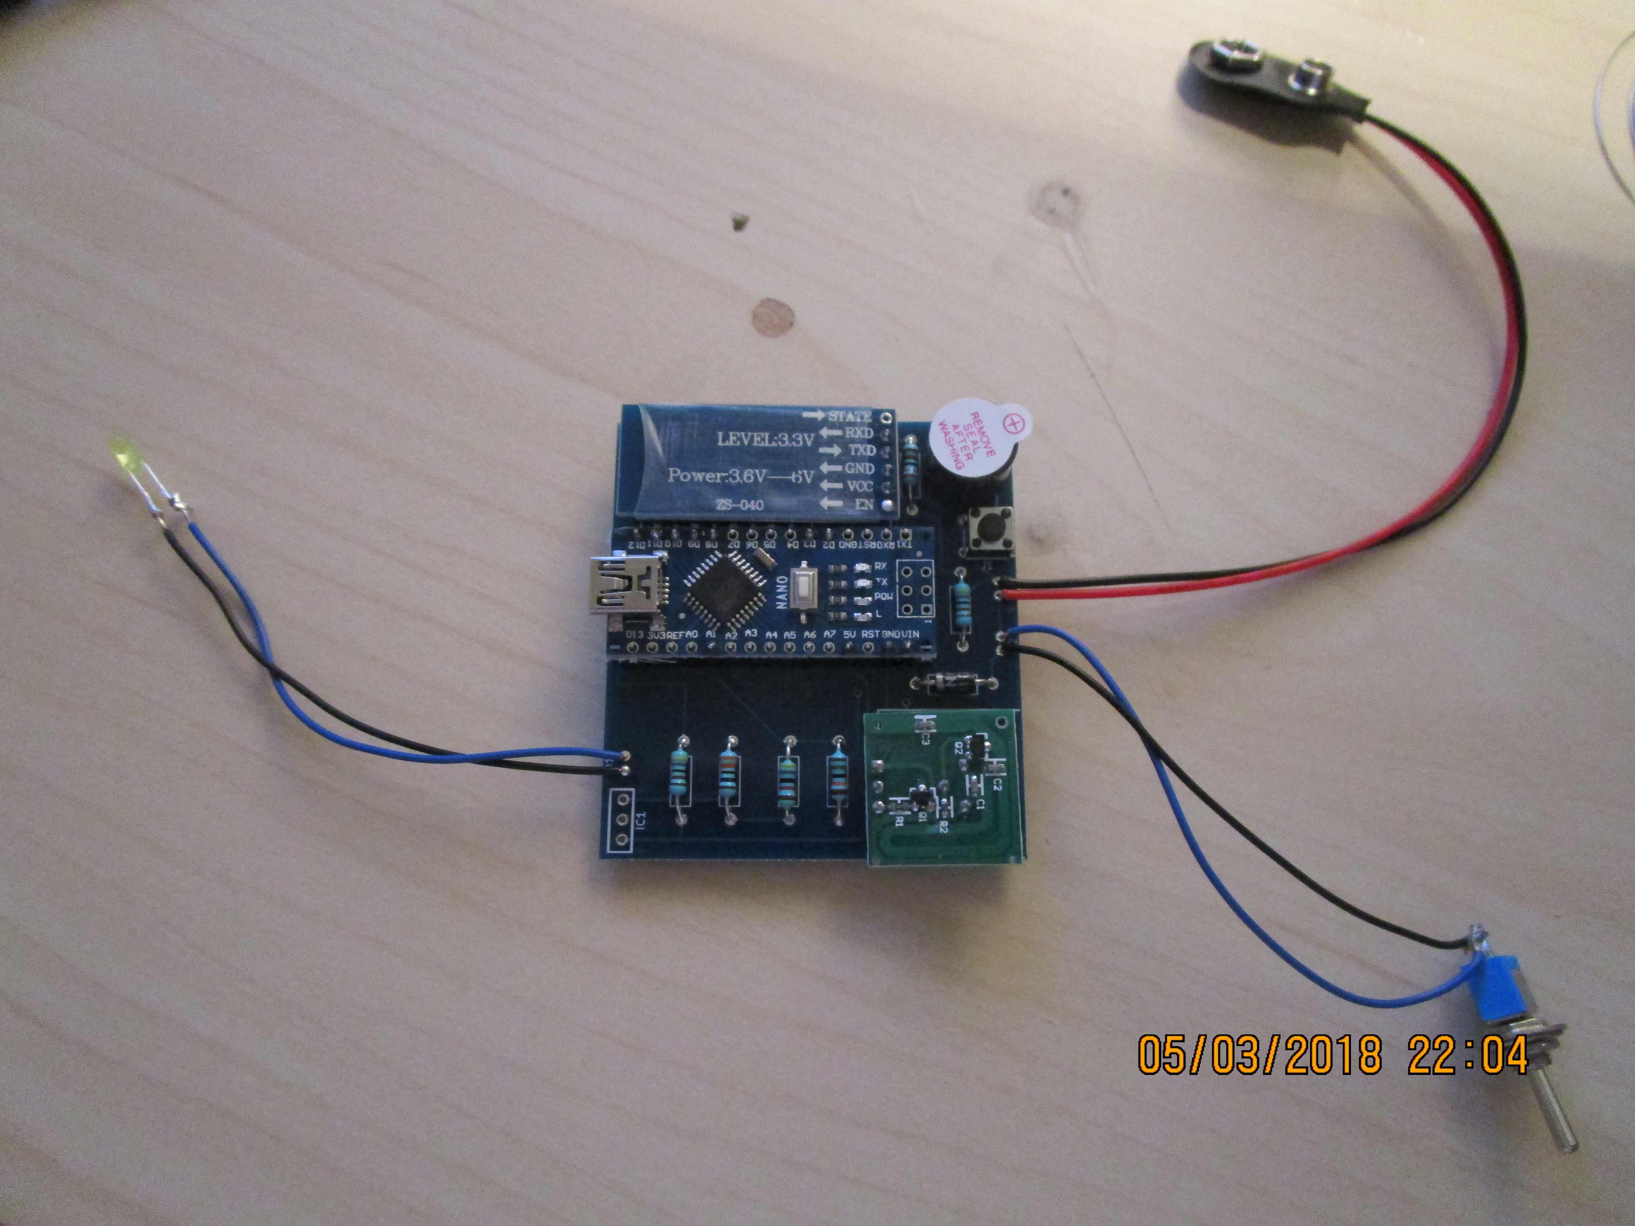

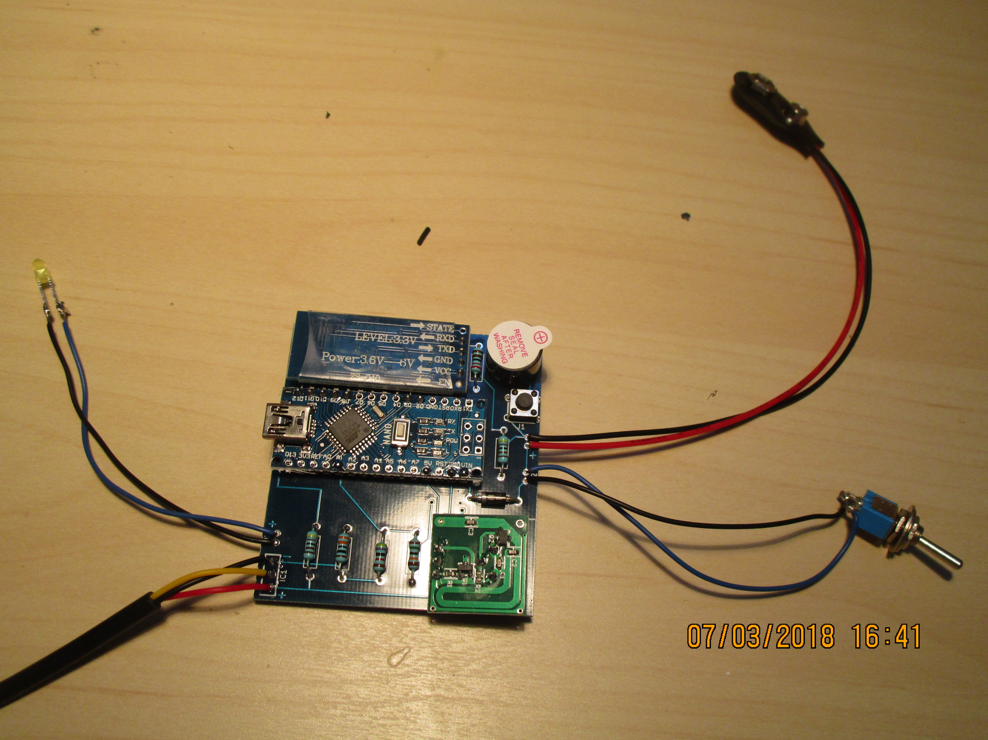
2. LED Widerstand anlöten

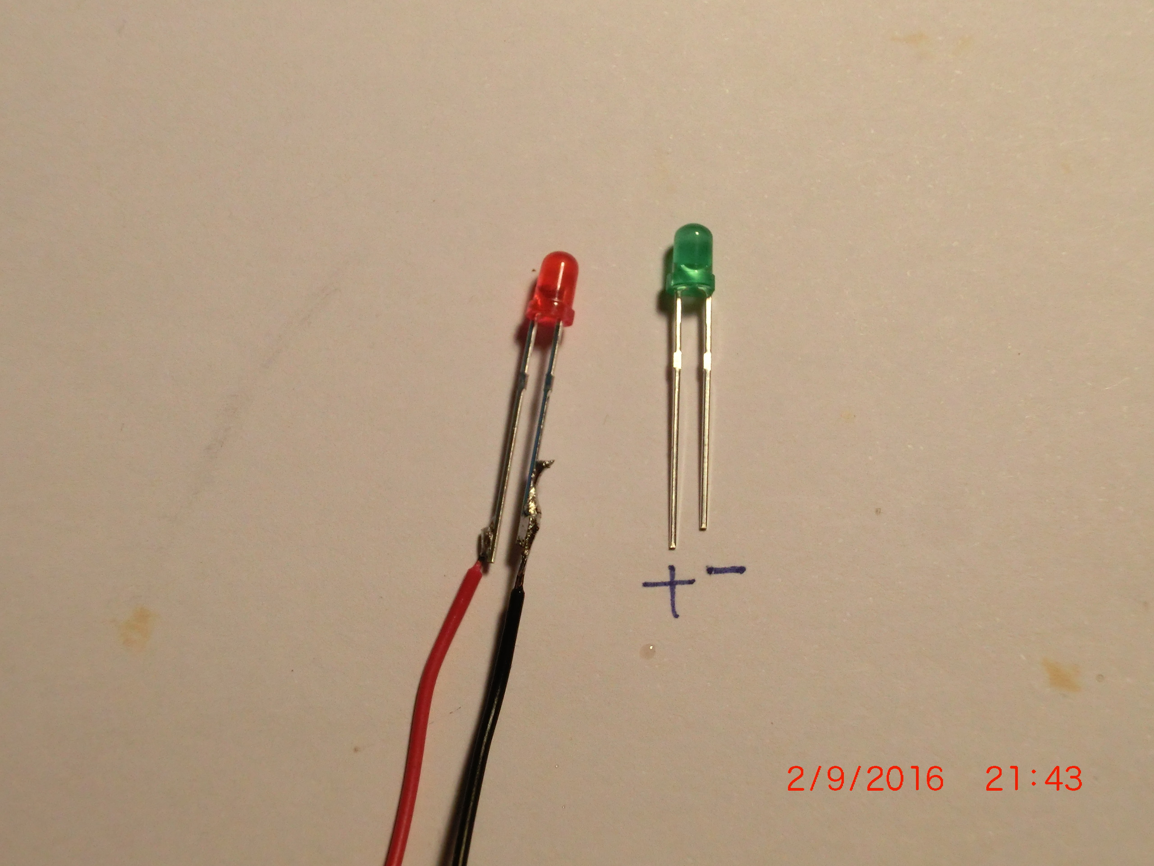

5.1 Gehäuse bohren
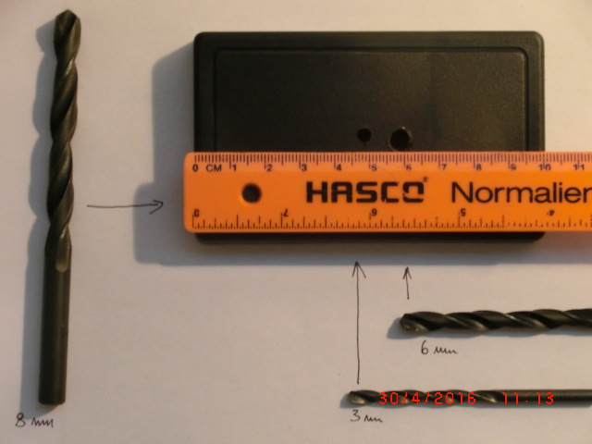
2mm

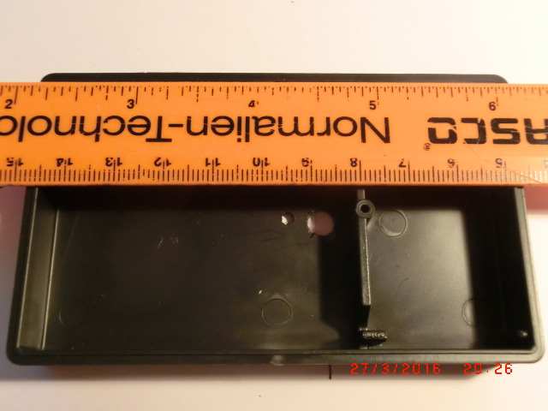
5.2 Tülle ins Gehäuse setzen
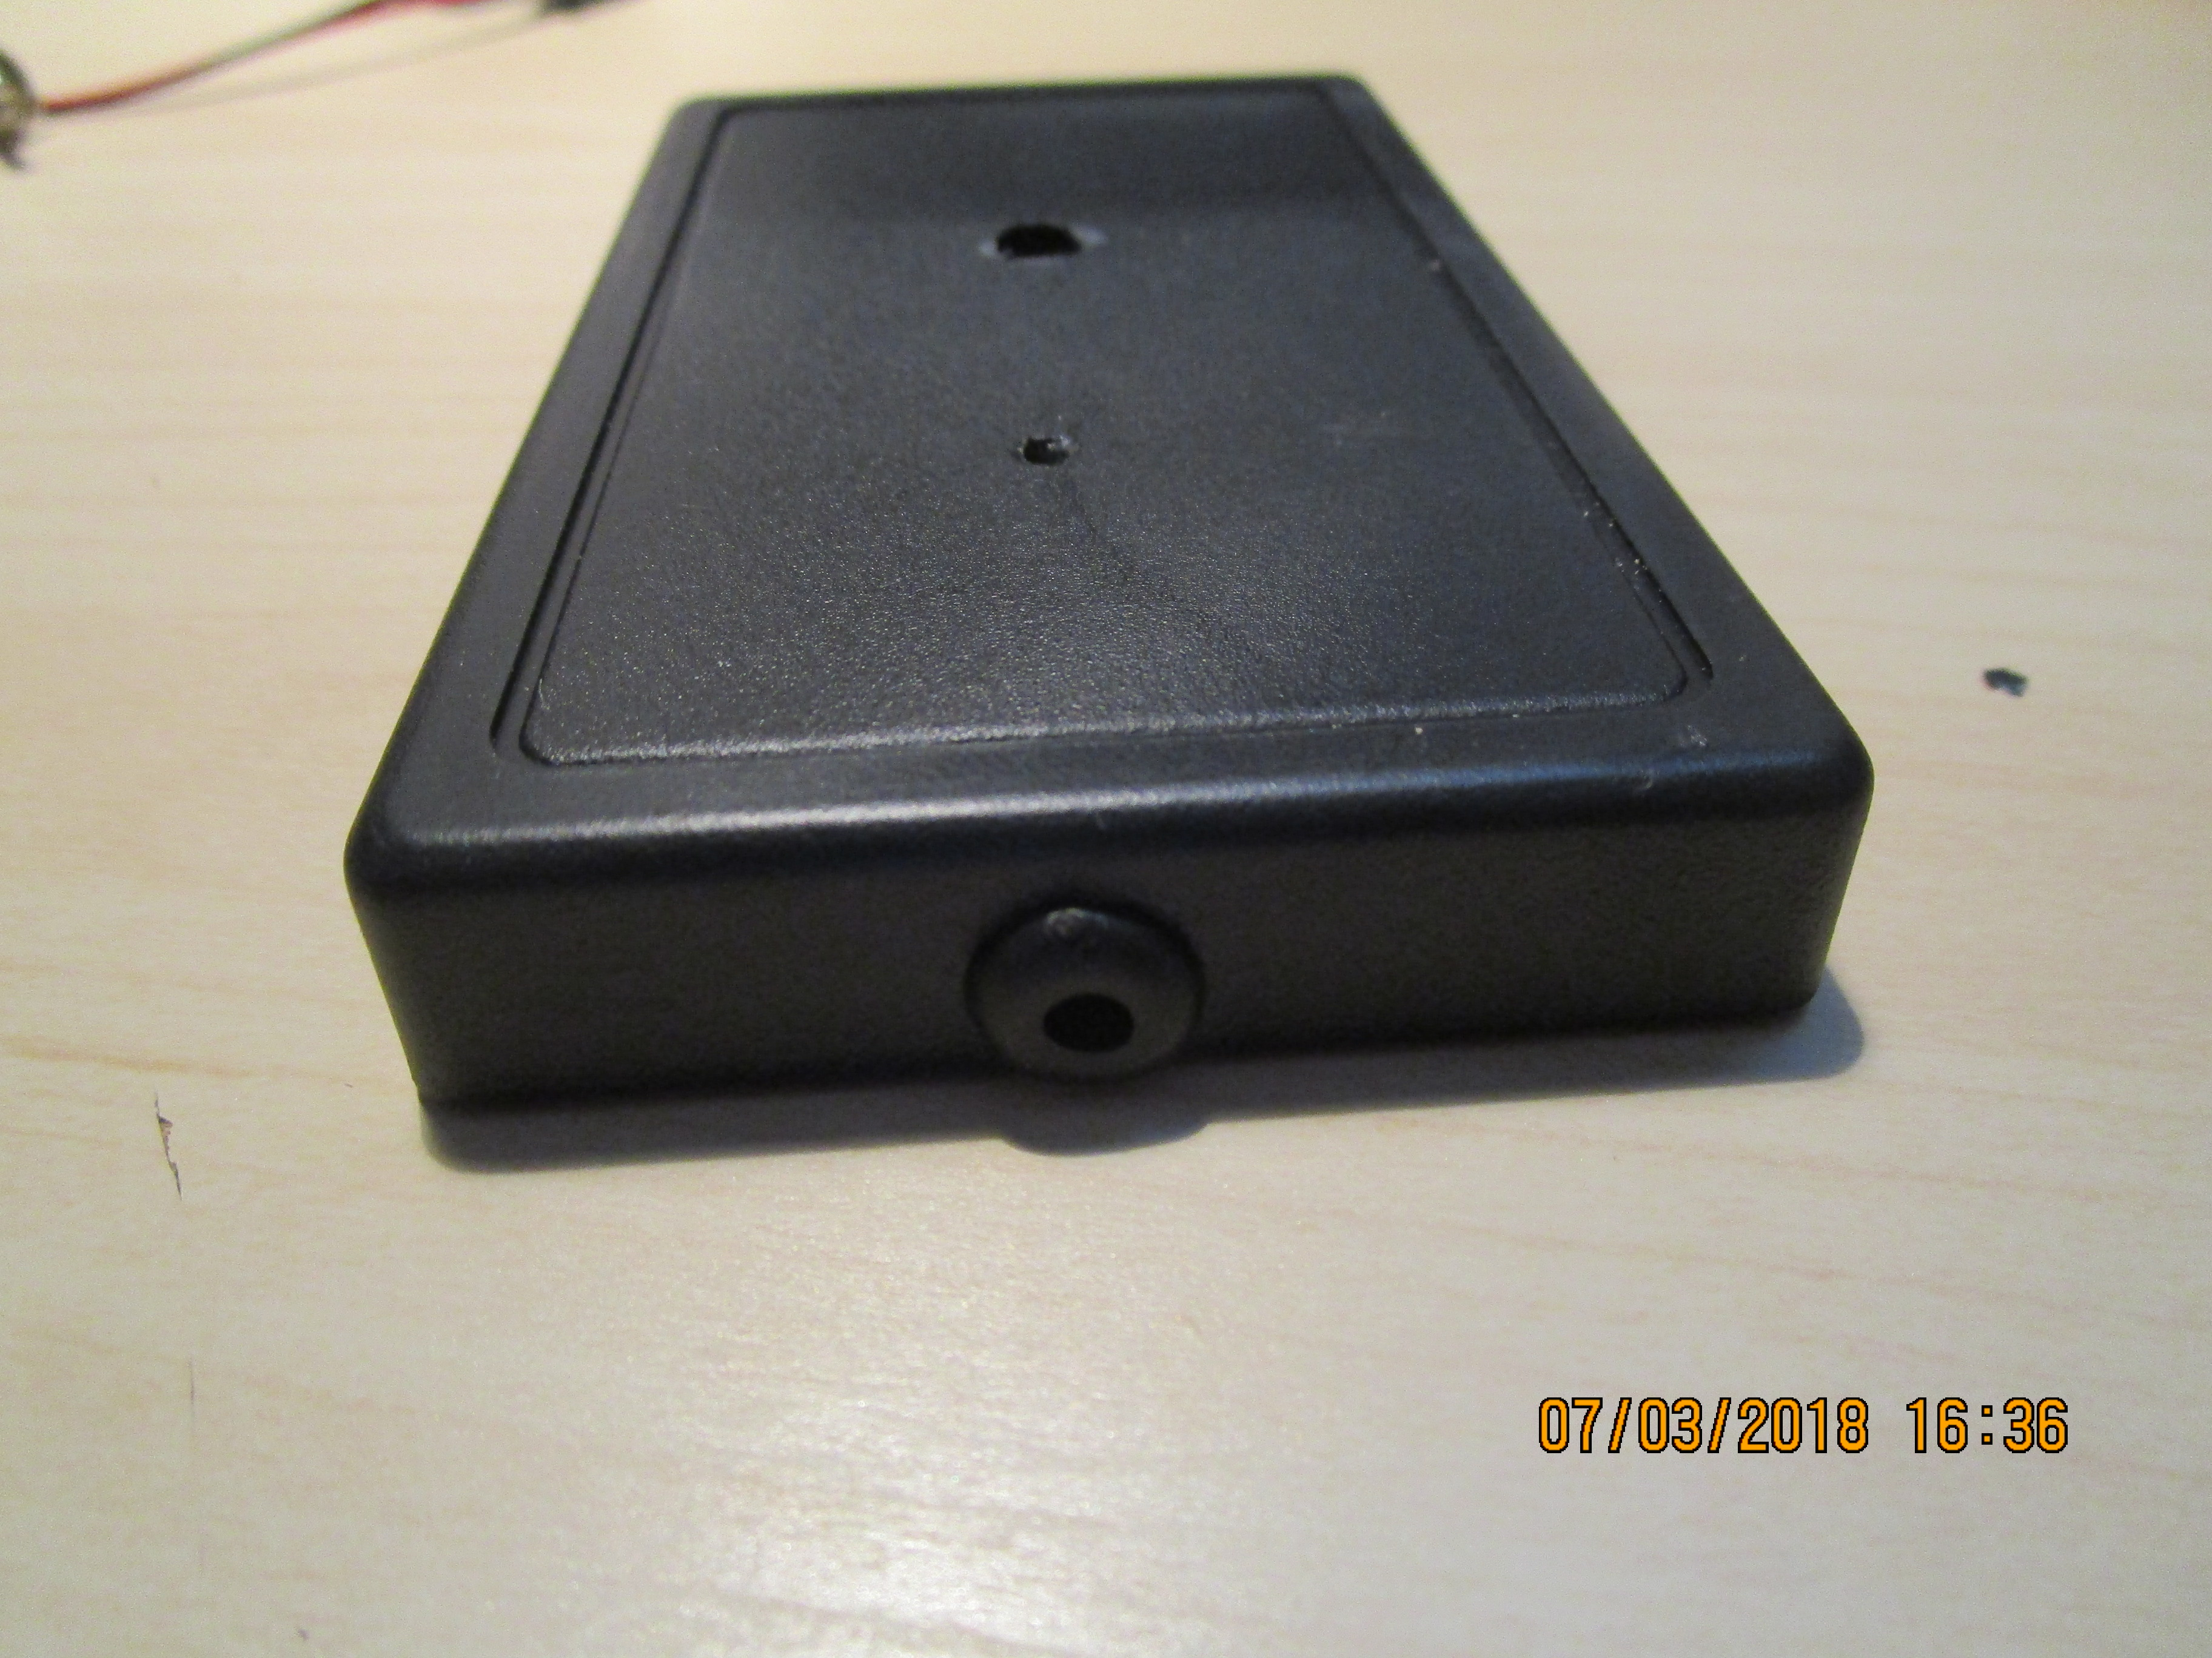
Temperatursensorkabel durch die Tülle ziehen. Später dann an der Stelle etwas Sekundenkleber auftragen, damit der Schlauch zugfest sitzt.
6. Platine einsetzen

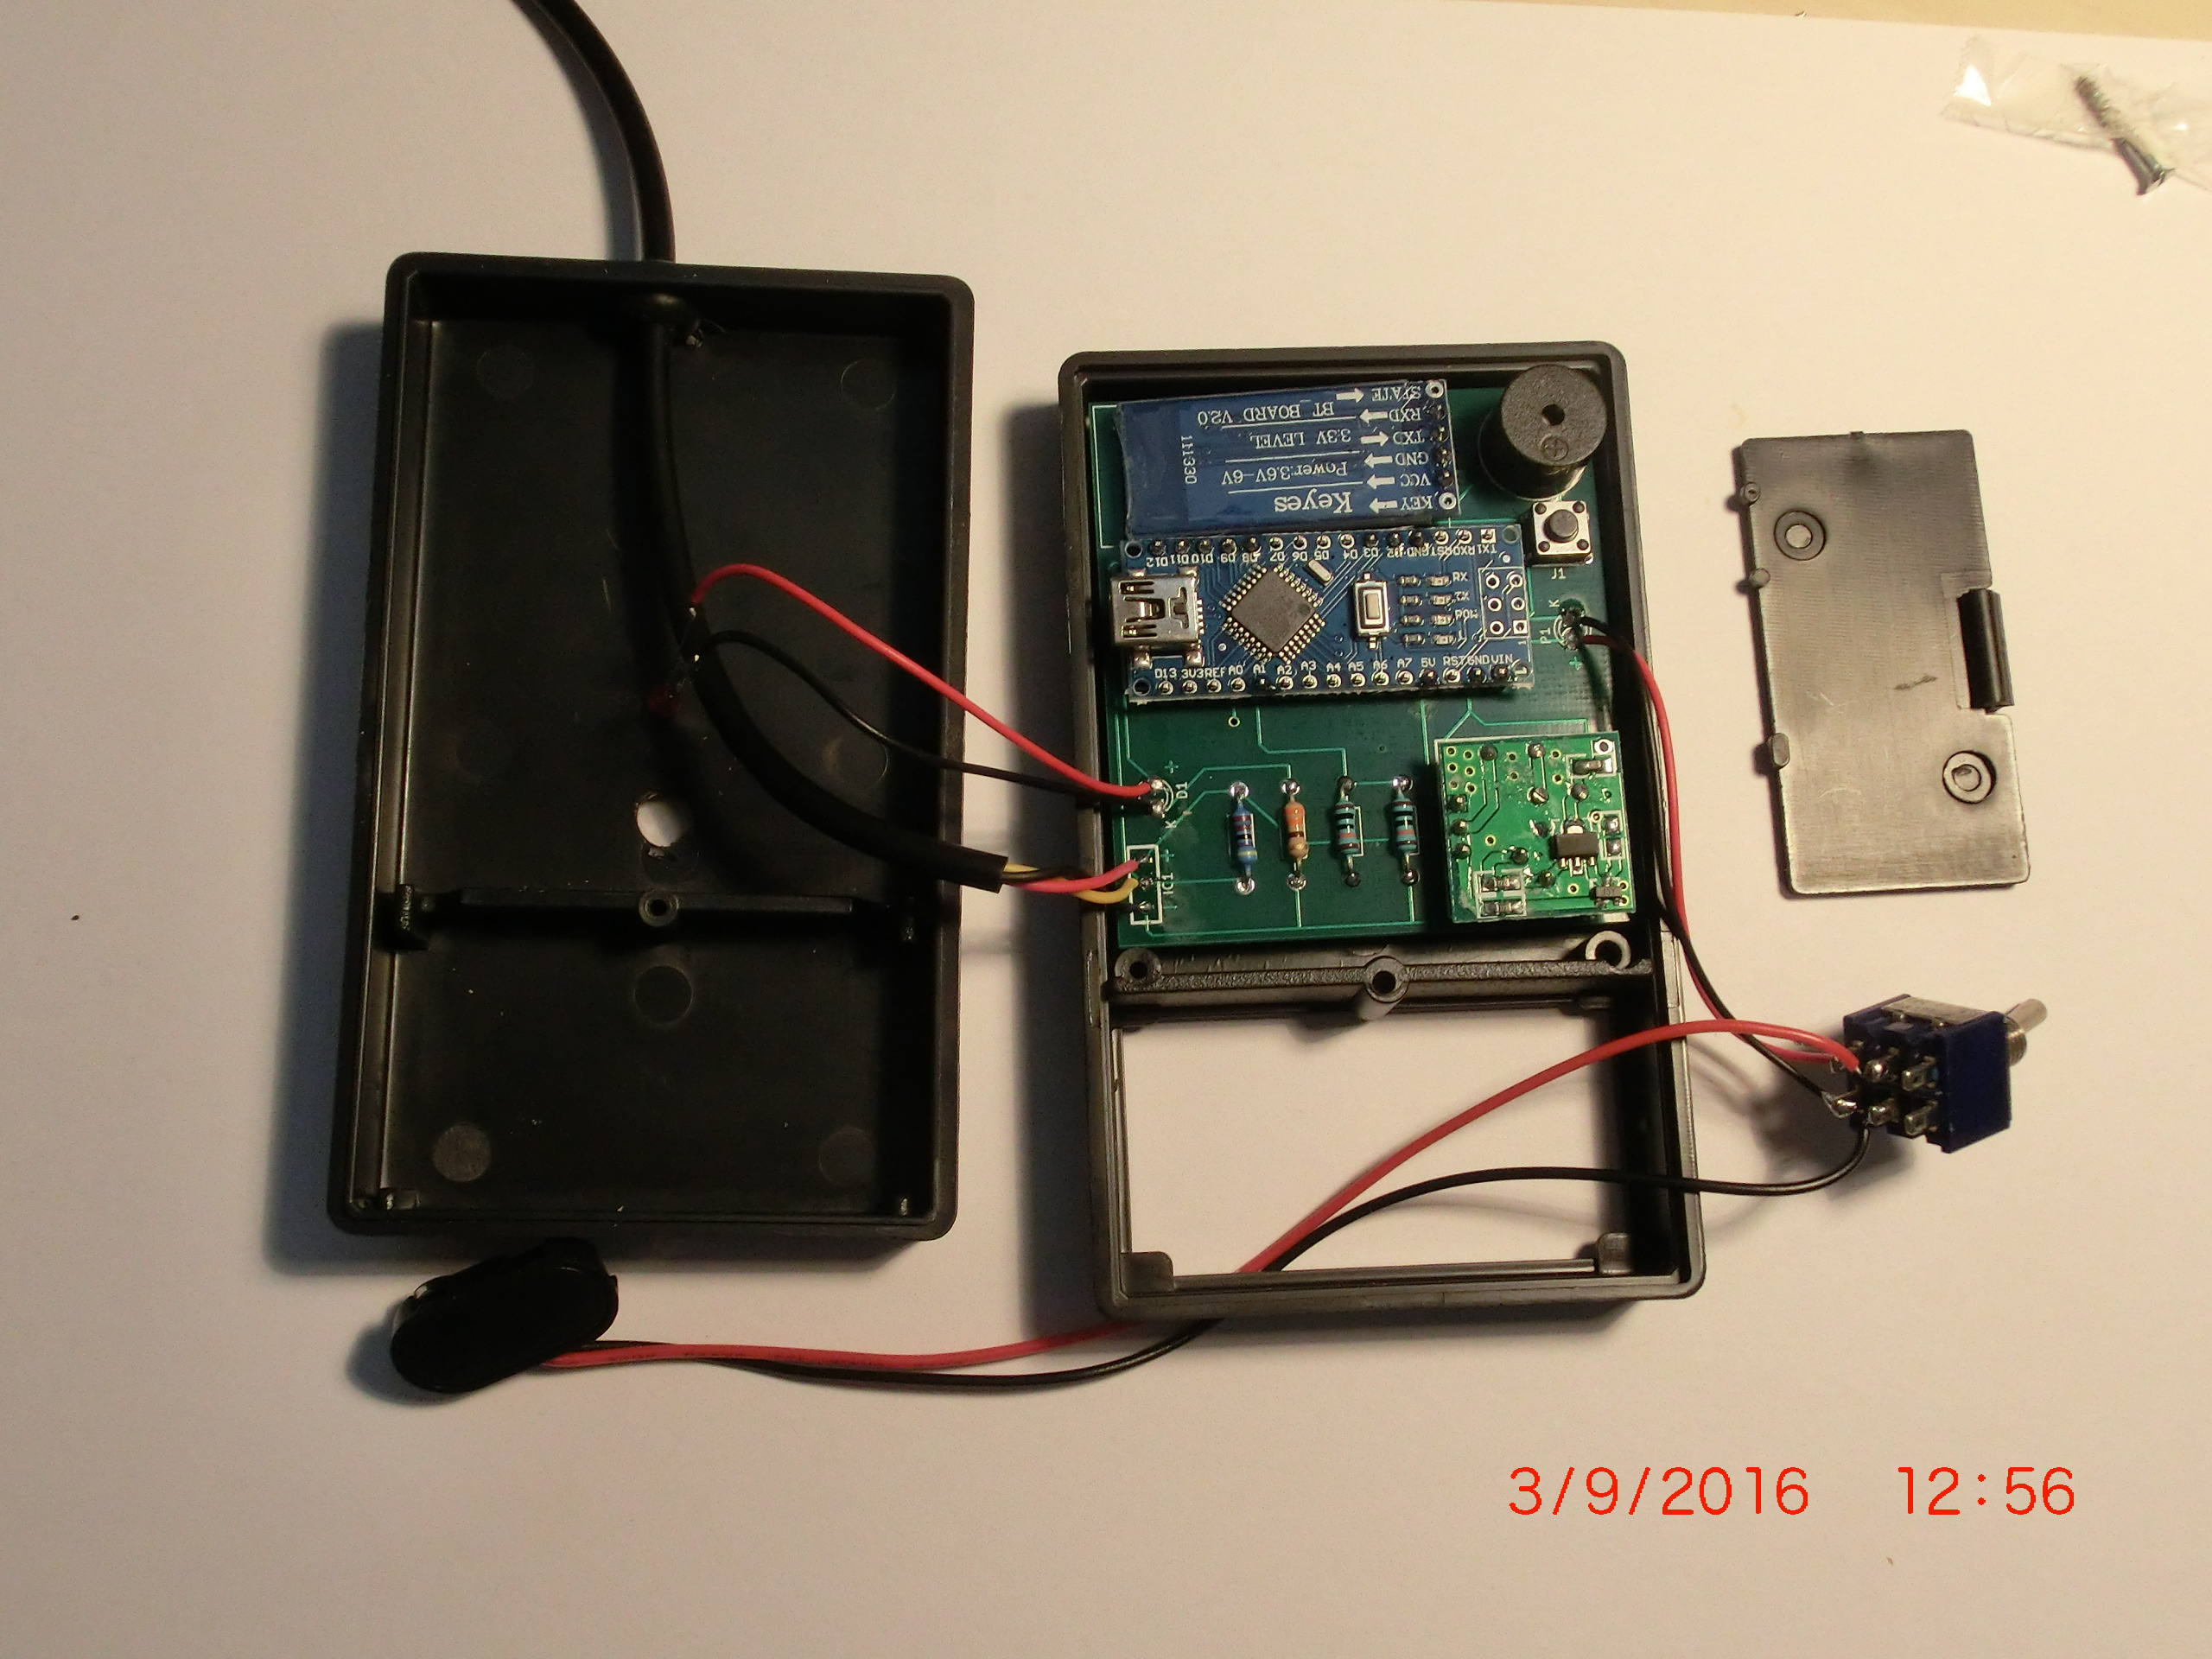
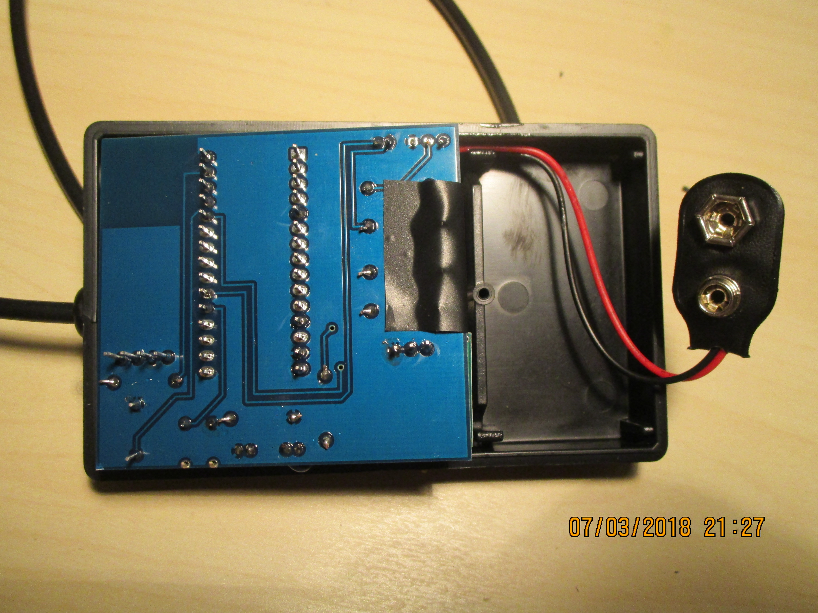
7. Firmware installieren:

1. Install USB Arduino Driver:
- Download Driver CH341SER http://www.wch.cn/download/CH341SER_EXE.html
- Run CH341SER\Setup.exe
( some other Models coudl need this driver FTDI Chipsatz: http://www.ftdichip.com/Drivers/VCP.htm )
- Press install
- connect Arduino Board with USB
- wait until hardware is installed (this could take some minutes)
2. Download FW
- Download https://github.com/sky4walk/BrausteuerungV3/archive/master.zip
- extract ZIP File BrausteuerungV3-master.zip

3. For First Time installation change Bluetooth Baudrate of Bluetooth Module:
- press <Windows>+R and put in "cmd" and press <OK>
- go to directory BrausteuerungV3-master\BackEnd\Arduino\avrdude
- start listComPorts.exe
- in the ouput there is the com port where the arduino is.
- go to directory BrausteuerungV3-master\BackEnd\Arduino
- set the com port in the file setBT.bat in line SET COMPORT=<com port>
- setBT.bat aufrufen
- wait until update is finished
4. Flush Arduino Board with Firmware:
- press <Windows>+R and put in "cmd" and press <OK>
- go to directory BrausteuerungV3-master\BackEnd\Arduino\avrdude
- start listComPorts.exe
- in the ouput there is the com port where the arduino is.
- go to directory BrausteuerungV3-master\BackEnd\Arduino
- set the com port in the file installFW.bat in line SET COMPORT=<com port>
- call skript installFW.bat
- wait until update is finished

5. App auf Mobilgeraet installieren

- https://play.google.com/store/apps/details?id=Qwerty.BluetoothTerminal&hl=de
zum Testen der Bluetooth Verbindung

- https://play.google.com/store/apps/details?id=de.mikrosikaru.brausteuerungapp&hl=de
eigentliche Bedienapplikation

6. Funksteckdose einlernen

6.1. mit Bluetooth Terminal
- Bluetooth Terminal starten
- Funksteckdose in Einlernmodus setzen
- mehrmals ‚h‘-Zeichen sende

6.2. mit Brausteuerung Applikation
- App starten
- Brauprogramm erstellen, dass alle 2 Sekunden ein und ausschaltet https://raw.githubusercontent.com/sky4walk/BrausteuerungV3/master/FrontEnd/Rezepte/EinlernenFunksteckdose.bml
- Funksteckdose in Einlernmodus setzen
- Brauprogramm starten

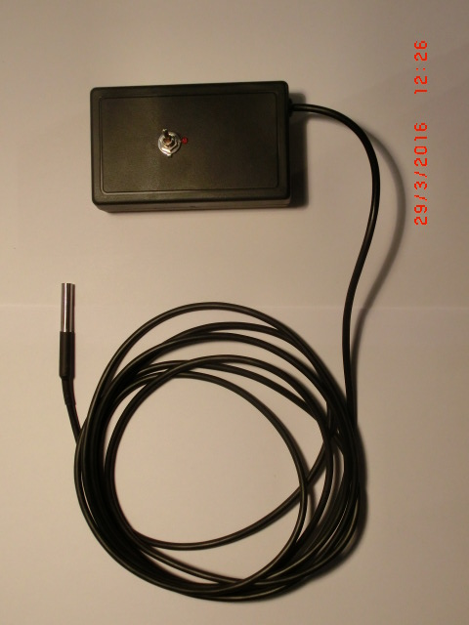
8. Gehäuse schließen:

FAQ:

- Bluetooth geht nicht:
Bluetooth Modul etwas anheben. Anscheined schirmt die Masse unter der platine zu stark ab
zu wenig Strom in der batterie
Bei den Bluetooth HC-06 kann eine andere Firmware darauf sein. Achte darauf, dass die Version "linvorV1.8" auf dem Modul ist. Dies kann mit AT+VERSION abgefragt werden. Eine andere Firmwar hat einen anderen AT Befehlssatz und verlangt ein <CR>+<NL> am zeilenende.
- 433MHz geht nicht:
evtl werden nach einbau in kleines gehäuse kontakte gelockert
evtl müssen lötstellen doch noch grösser gemacht werden
evtl sind module kaputt

